Definición inicial de arquitectura
Camposol S.A. · Planta Packing Chao · Grupo 04 · SI605
Lectura de códigos: PRE es Preliminary y A Phase A; D/DRV driver; OBJ objetivo; OUT resultado; KPI indicador; MED medida candidata; VS value stream; C4/H1/C3 y CAP-A capacidades; C01…06 concerns; STK stakeholder; ROL función; PR principio; REQ requisito; VP viewpoint; VIEW vista; MODEL/M modelo; DEC decisión; CP correspondencia; F fuente. HP: hecho público con fuente y alcance; IA: escenario asistido por IA; SV: supuesto por validar; DE: propuesta/decisión académica; NV: información faltante. NE significa no evaluado, nunca cero. Las propuestas nuevas de este paquete son DE asistidas por IA-07; no se declara acuerdo del equipo.
Control | Valor
ID / fase | A-05 · Phase A
Versión / estado | v0.2 · Draft académico; propuesta del asistente DE; sin aprobación del equipo ni corporativa
Owner / fecha | ROL-EA Arquitecto líder propuesto · elaboración 2026-10-15
Propósito | Ver sección 1; Definición inicial de arquitectura
Inputs | PC1 modelo conceptual, A-01/02, principios/requisitos; borrador A-05
Outputs | Baseline disponible, Target en cuatro dominios, ABB y checks de coherencia
Base de edición | A-05_Camposol_Draft_Architecture_Definition.docx; copia del original homónimo, diseño conservado; conciliaciones EQ
Antecedente vigente | 03_Architecture_Repository/05_Reference_Library/Antecedentes/PC1_Corregida.docx; 03_Architecture_Repository/05_Reference_Library/Antecedentes/Registro_Correcciones_PC1.md

1 Propósito y nivel de detalle
Consolidar una definición inicial de negocio, datos, aplicaciones y tecnología. Se conservan del borrador Baseline/Target separados, bloques lógicos y checks; se incorporan PC1, KPIs vigentes, fuentes y modelos. No reemplaza la definición detallada B/C/D.

2 Scope objetivos y restricciones
VS01 — Aseguramiento de fruta exportable: recepción de bins → selección/calibrado → empaque → pre-frío según ruta → cámara → carga, precintado y entrega del FCL refrigerado al transportista en rampa.
Una planta y un value stream. Se conservan variantes de recepción de fruta refrigerada y pre-frío según ruta (NV-08). Campo, transporte marítimo, puertos, distribución internacional y rediseño del ERP corporativo quedan fuera. El cliente internacional es beneficiario final; el transportista es receptor inmediato.
OBJ01/OUT01: integridad y oportunidad de evidencia. OBJ-A01/OUT-A01 y OBJ-A02/OUT-A02 complementan handoffs/coordinación. Los seis principios orientan el Target; no existe aprobación de inversión ni inventario local completo.

3 Baseline disponible y vacíos
Dominio | Conocimiento disponible | Vacíos
Negocio | Seis etapas y fronteras DE de PC1; contexto público de packing F03/F04 | Procedimientos, reglas, rutas y autoridad NV-08; desempeño NV-03
Datos | Modelo ER y genealogía propuestos en PC1, reglas temporales DE | Datos/series reales, tiempos/fuentes y custodia NV-03/05/08
Aplicaciones | SAP corporativo HP F01/F02 histórico | Versión/despliegue/interfaces locales y soporte actual NV-01/04
Tecnología | Equipos y capacidad publicados F04 como contexto | Red por tramo, contingencia, controles y disponibilidad NV-02/07
El borrador anterior no atribuía plataforma alguna: se conserva su cautela local y se reconoce el contexto corporativo ya acreditado. Ningún esquema interno o fallo se infiere de una referencia pública.

4 Target conceptual en cuatro dominios
Dominio | Dirección y requisitos
Negocio | Handoffs claros, liberación y despacho separados, excepciones y evidencia; REQ-06/07
Datos | Genealogía/procedencia/historia y series térmicas por ruta; REQ-01/02/04
Aplicaciones | Servicios lógicos de captura/consulta/reconciliación y acceso, priorizando reutilización; REQ-02/03/05
Tecnología | Soporte seguro y continuidad proporcional a evidencia; no API, producto o topología elegidos; REQ-03/05

5 Bloques lógicos y alternativas
ABB | Función
ABB-01 | Acuerdo de transferencia: unidad, emisor/receptor, aceptación y excepción
ABB-02 | Historia/estado/evidencia: identidad, procedencia, custodia y permisos
ABB-03 | Medición: KPI/MED, fuente, población, protocolo y revisión
ABB-04 | Excepción: registro, autoridad, reconciliación y cierre
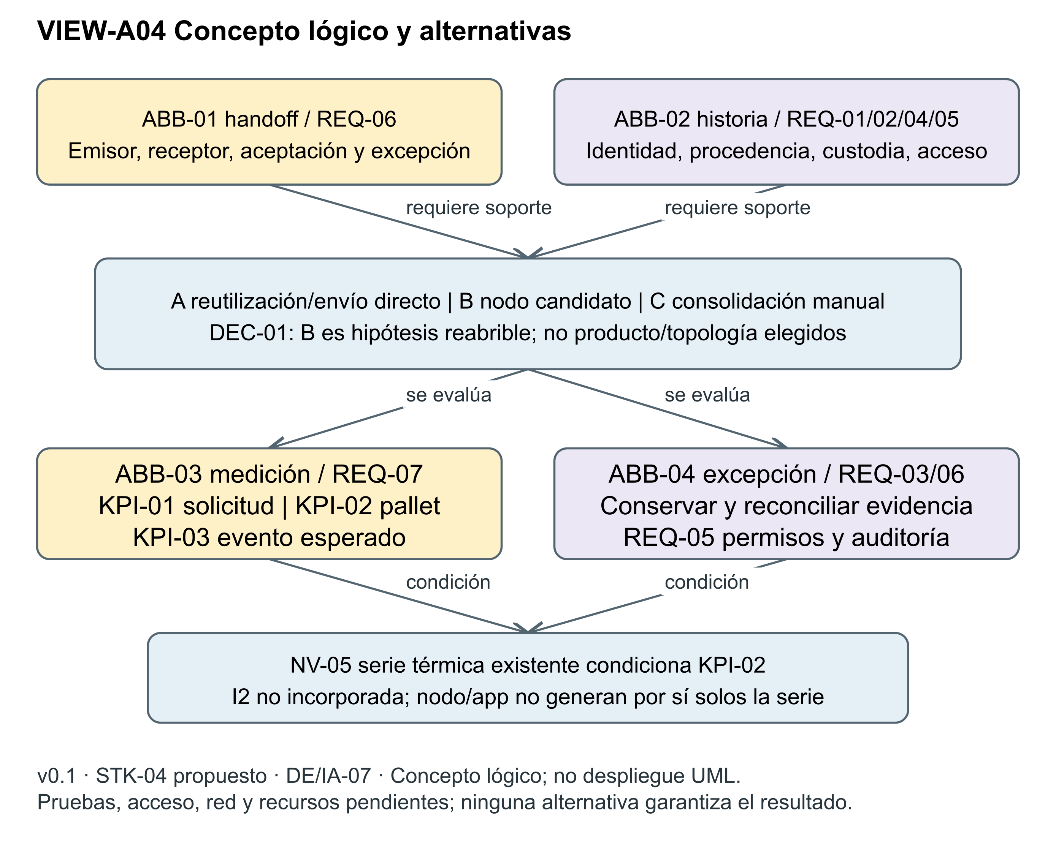
VIEW-A04 Concepto de solución y alternativas · VP-A04 · M-A04 · v0.1 · owner STK-04 · concerns C03;C04;C06;C02 · Bloques lógicos y alternativas; no despliegue UML formal.
Elementos/relaciones: ABB de handoff, evidencia, medición y excepción; A/B/C comparables; serie térmica existente condicional NV-05. Fuente: IA-07; PC1 DEC-01; borrador A-05 §5. Editable: 03_Architecture_Repository/08_Solutions_Landscape/M-A04_Concepto.svg
Un servicio lógico es comportamiento requerido, no una aplicación instalada. A/B/C de DEC-01 son realizaciones candidatas a comparar; B conserva su condición exploratoria. No hay SBB seleccionado, transición diseñada ni nueva telemetría incorporada.

6 Requirements y correspondences
Requisito | Comprobación posterior | Owner y dependencias
REQ-01 Identidad y genealogía | Cada caso acordado conserva bin–batch–pallet–FCL y división/agrupación sin identidad huérfana; contrastar matriz de vínculos y originales. | STK-02; NV-03;NV-07;NV-08
REQ-02 Historia recuperable | Cada solicitud completa acordada entrega historia revisada en ≤30 min con tiempos, procedencia y faltantes visibles; cronometrar contra control independiente. | STK-02; NV-03;NV-07
REQ-03 Continuidad y reconciliación | Durante corte externo controlado comparar eventos previstos, persistidos y reconciliados: sin pérdida, duplicación efectiva ni huérfanos; recuperación medida con protocolo/RTO/RPO NV-07. | STK-04; NV-01;NV-02;NV-04;NV-07
REQ-04 Evidencia térmica y custodia | Calcular KPI-02 por pallet y verificar series/transferencias contra fuente independiente; ≥95 % solo con fuente y protocolo aceptados. Sin NV-05 resuelto no declarar éxito. | STK-03; NV-05;NV-07;NV-08
REQ-05 Acceso autorizado y auditoría | Ejecutar casos permitidos y no permitidos, verificar rechazo y trazas de actor/tiempo/acción; roles, alcance y conservación por acordar. | STK-04; NV-01;NV-07;NV-08
REQ-06 Handoff y estados diferenciados | En BS-01 cada transferencia tiene emisor, receptor, unidad, información, aceptación y excepción; calidad/liberación y condición de despacho son estados distintos; no autorizar salida por equivalencia asumida. | STK-06; NV-08
REQ-07 Evidencia y evaluación de alternativas | Cada KPI/modelo/alternativa conserva fuente, población, unidad, owner y estatus; baseline real NE si falta evidencia; contrastar A/B/C y costos antes de recomendar implementación. | ROL-EA; NV-03;NV-06;NV-07
Check y extremos | Regla y evidencia | Estado
CP-01 MODEL-03;VIEW-03 ↔ MODEL-02;VIEW-02;REQ-03 | Continuidad de captura entre soporte y proceso  Ensayo futuro de corte/recuperación con eventos previstos/persistidos/reconciliados; sin pérdida/duplicación efectiva/huérfanos; RTO/RPO NV-07 | Planificado; no ejecutado
CP-02 MODEL-02;VIEW-02 ↔ MODEL-01;VIEW-01;REQ-01;REQ-02 | Proceso conserva genealogía/procedencia del modelo de identidad  Recorrer normal/split-merge/excepción y matriz caso→registro→origen; comparar con control independiente | Planificado; no ejecutado
CP-03 MODEL-04;VIEW-04 ↔ MODEL-03;VIEW-03;DEC-01 | Alternativa y paquete coinciden con partidas, restricciones y alcance  185k+55k+25k=265k; diferencia15k/techo250k. Cotizar y conciliar secuencia sin solapes inventados | Aritmética verificada; viabilidad pendiente
CP-04 MODEL-01;VIEW-01 ↔ REQ-02;REQ-04;KPI-01;KPI-02 | Identidad permite contrastar historia con series y custodia; no garantiza rendimiento  Cronometrar cada historia y contrastar series por pallet contra fuente independiente; no usar FK/promedio como prueba de continuidad | Planificado; no ejecutado
CP-A01 VIEW-A01;VIEW-A02;VIEW-A03;VIEW-A04 ↔ REQ-01;REQ-02;REQ-03;REQ-04;REQ-05;REQ-06;REQ-07 | IDs, fronteras y semántica concuerdan entre vistas y catálogos  Comparación automática de IDs/rutas y revisión de leyendas; los modelos A son conceptuales, no modelos B/C/D | Verificado documentalmente por asistente; sin revisión del equipo
CP-A02 VIEW-A04;M-A04 ↔ REQ-03;REQ-05;DEC-01 | Concepto distingue persistencia/reconciliación de autorización y auditoría  Revisar que alternativas/ABB indiquen ambos requisitos; pruebas de comportamiento pendientes, no inferirlas del diagrama | Verificado en alcance conceptual; pruebas pendientes
CP-01…04 se conservan de PC1; CP-A01/02 añaden coherencia documental/conceptual del paquete. Las pruebas de desconexión, rendimiento, acceso y térmica no fueron ejecutadas. MODEL-02/03/04 tienen un plan recuperable, no un modelo detallado falsamente declarado.

7 Brechas y profundización
Gap1 C4/H1 y Gap2 C3 continúan como escenario IA. Coordinación, medición y excepciones son capacidades candidatas NE de los borradores; no se crean cuatro fallas nuevas ni se restan escalas.
Fase posterior | Pregunta y producto previsto
B | ¿Cómo ocurren handoffs/servicios/controles y qué gaps existen? Estados comparables con fuentes
C datos/aplicaciones | ¿Qué identificadores/fuentes/soportes existen y qué contratos hacen falta? Linaje y alternativas
D | ¿Qué red, interfaces, permisos y continuidad exigen las capacidades? Arquitectura proporcional
E/F posteriores | Priorizar paquetes y migración después de evidencia/viabilidad; no desarrollado en A
El calendario posterior se propone en A-04; su aceptación y recursos siguen pendientes.

Referencias y estado de revisión
Guía S4: 03_Architecture_Repository/05_Reference_Library/SI605_Guia_S4.md; PC1 corregida: 03_Architecture_Repository/05_Reference_Library/Antecedentes/PC1_Corregida.docx y registro 03_Architecture_Repository/05_Reference_Library/Antecedentes/Registro_Correcciones_PC1.md. Fuentes/estatus en 00_Control/Fuentes_y_Evidencias.csv. Catálogos y modelos se localizan en 00_Control/Inventario_artefactos.csv. No se desarrolló Phase B ni se ejecutaron pruebas operativas; revisión/aceptación del equipo pendientes. Paginación DOCX pendiente de inspección visual por bloqueo del render.

Ampliación controlada v0.2 · Phase B
La definición inicial v0.1 anterior se conserva como historia de Phase A, incluidas sus limitaciones al momento de redacción. B-01_Business_Architecture_Definition.docx en 05_Phase_B amplía el dominio de negocio con siete unidades comparables, seis capacidades, gaps/candidatos, responsabilidades, requisitos refinados, CRC y dos vistas XML reales. Los dominios C/D no se desarrollaron. El gate G-A-BCD sigue pendiente; esta ampliación es borrador académico condicionado.
Assessment actual: B-02; maestro de requisitos transversal Requirements_Catalog.csv v0.2 y exportación B-07; evidencias/gaps B-04; modelo B-06; vista/catálogo B-09. A-01/02/03/04/06 permanecen v0.1 como documentos de la fase y no se reescriben como si hubieran autorizado B. Fecha elaboración 2026-10-15; owner ROL-EA propuesto; cambio real: ampliar ADD y referenciar fuentes canónicas sin borrar historia.

